Braas Topas 13V Teak Alu-Schneefangpfanne

BMI Deutschland BRAAS

Eigenschaften

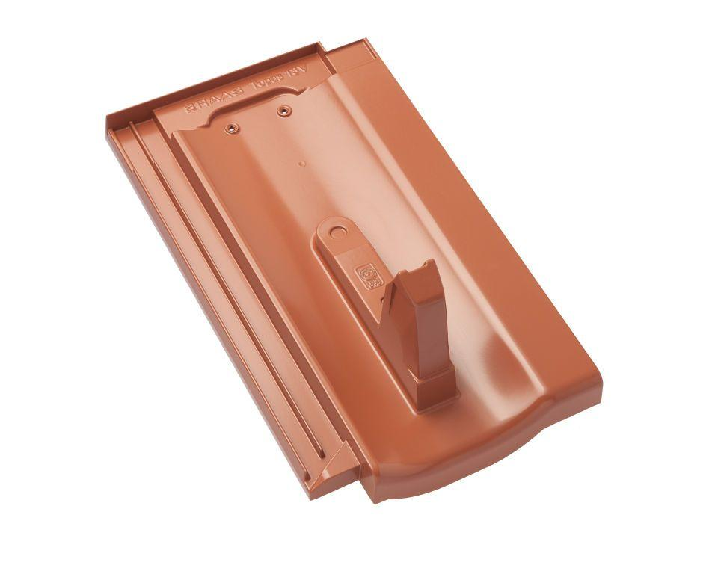

GTIN:

4031486196037

HAN:

00509523

Farbton

braun

Werkstoff

Aluminium

Höhe (mm)

158,00

Länge (mm)

428,00